Consumo corporal: cultura material hecha cuerpo
Body consumption: material culture made ​​body
Sandra Patricia González Salazar


Gráfico 1. Catalina
Resumen
En este escrito se presenta una problematización sobre la noción de consumo relacionada con la corporalidad. Porque a partir de dicha inquietud, podemos preguntarnos sobre la relación entre cultura y poder: cómo se politiza la cultura corporal mediante el consumo y cómo en el consumo se entretejen las coyunturas económicas y sociales con las cuales se produce una politización del cuerpo. En otro aspecto, estudiamos la corporeización del sentido de la vida a través del consumo, en la cual el cuerpo se tiene como posibilidad de cambio siendo instrumento, recurso, mecanismo y, principalmente, objeto personal y relacional del moldeamiento del yo. Finalmente, todo esto constituye una crítica a la noción de valor de cambio en la subjetividad contemporánea.
ABSTRACT
In this paper, we present a problematization of the notion of consumption related to corporeality. Because from that concern, we can ask about the relationship between culture and power, how culture is politicized body through the consumption and how consumption is interwoven in the social and economic situations where there is a politicization of the body. In another aspect, we study the embodiment of the meaning of life through consumption, in which the body has the possibility of change being instrument, resources, mechanisms and mainly personal and relational object of shaping the self. Finally, all this constitutes a critique of the notion of exchange value in contemporary studies of subjectivity.
Palabras clave
Corporalidad, Consumo, subjetividad, cultura, valor de cambio.
Keywords
Corporeality, consumption, subjectivity, culture, exchange value.
Propósito de la investigación
Comprender las condiciones simbólicas y el uso cultural del cuerpo que fundan formas de consumo incorporado y apropiado por y para los jóvenes cuyo alcance cuestiona el valor de cambio y hace parte del moldeamiento del yo. De esta manera, este trabajo sitúa, en el contexto esbozado, algunos alcances sobre las formas de consumo intervinientes en la conformación de la subjetividad contemporánea.
Introducción
El estudio de las dinámicas de consumo se ha relacionado con la forma en que las prácticas cotidianas de uso dejan huella en los productos, sin embargo, sería interesante analizar de qué manera el uso de ciertos productos se hace cuerpo o deja huella en el cuerpo. Para ello es necesario tener en cuenta las diversas representaciones de cuerpo que se construyen actualmente y cuyo escenario más diverso se encuentra en la cultura juvenil, un espacio en el que el cuerpo toma un gran protagonismo como instrumento, medio o expresión simbólica. Así la relación consumo-cuerpo da lugar a mirar cómo las disposiciones prácticas del joven dejan huella, convirtiéndose el cuerpo en un referente histórico y antropológico del consumo. Además, las condiciones corporales de referencia y la distinción entre unos y otros, hacen parte de una estructura simbólica que determina estilos de vida, por eso la hexis-corporal como el conjunto de actitudes, representaciones y percepciones que los sujetos tienen sobre su cuerpo, produce una serie de disposiciones prácticas o comportamientos que hacen parte de una noción material y concreta de consumo.
La narración del cuerpo-consumo por medio de imágenes, textos y otros referentes que compartieron 250 estudiantes universitarios en los diarios personales, da cuenta de esas múltiples, contingentes, complejas, ambiguas y contradictorias configuraciones del campo simbólico de la subjetividad contemporánea.

Estrategia metodológica
La investigación de tipo cualitativo-descriptivo se apoyará en muestras etnográficas de prácticas juveniles de consumo relacionadas con el juego, el entretenimiento, la noción estética de belleza, la educación y la participación social. Para ello, se tomarán 250 muestras a partir de unos diarios de consumo personales los cuales se analizaron con una matriz de criterios de valoración, todo esto con el propósito de identificar las categorías simbólicas de sujeción y subjetivación otorgadas a la noción de cuerpo- consumo.
Esta metodología se fundamenta en los principios del pacto autobiográfico (Lejeune, 1975: 56) y simbolizado que se establece con el diario personal, entrecruzado con las nuevas prácticas etnográficas que establecen un rechazo al programa lingüístico del positivismo (Geertz y Clifford 1991: 44) para la construcción narrativa de los diarios etnográficos. La orientación semiótica del estudio se sustenta en virtud del giro significante en el cual de manera singular se engrana el deseo (Žižek, 2001:97). Esto lo anclamos con los estudios topológicos de Lacan (Lacan, 1964:25) y los estudios semióticos de anclaje narrativo y mezcla conceptual de Mark Turner (Turner, 2006: 17-27).
Nuestra caja de herramientas analíticas parte de la reflexión semántica sobre las múltiples formas en que opera el giro significante, asimismo sobre cómo se construye un tipo de narrativa que al asumir unas apropiaciones corpóreas por medio de diversos recursos sígnicos, nos da muestra de sus mecanismos, no como elementos referenciales, explicativos y descriptivos, sino, como parte de un conocimiento situado e intersubjetivo.
Con el propósito de caracterizar la fase de análisis de contenido registrado en los diarios personales construimos una matriz analítica soportada en los siguientes criterios semánticos: manifestación corporal, mezcla significante, proposición sugerida, topología, simbolización y relación silogística.
Por consiguiente, el marco de convergencia en el uso estratégico de cada noción analítica se define en la siguiente tabla:
CRITERIO | DEFINICIÓN
Manifestación corporal | En este criterio se relacionaron las frases registradas en los diarios personales.
Mezcla significante | Consiste en la descripción de las categorías puestas en juego y su relación.
Proposición sugerida | Es la unidad de sentido que define la relación sígnica como principio de conceptualización.
Topología | Para este caso la materialidad topológica la tomaremos de las frases y sus formas de operación: preposicionales, sustantivas, adjetivales y verbales. Teniendo en cuenta su modo de operación, articulación y lugarización.
Simbolización | Cuál es la relación entre los recursos sígnicos derivados de las frases.
Relación Silogística | Es una lectura otra que invierte el sentido afirmativo, negativo o causal de la frase.
Tabla 1. Criterios de la matriz semántica
Instrumento metodológico
Los diarios de consumo corporal son el instrumento metodológico que se utilizó como recurso estratégico para la recolección de los datos de este estudio. La construcción de los diarios dependió de la significación otorgada a las categorías propuestas y la manera en que los participantes asumieron la creación de significado en relación con su noción de cuerpo y sus prácticas de consumo. Esto nos permitió identificar los signos y simbolizaciones las cuales tomamos como específicas disposiciones prácticas que resultan inseparables de las actividades sociales operando como mecanismos distintivos.
A partir de la inquietud sobre la producción de signos en relación con el cuerpo y la producción material distintiva sustentada en el consumo se plantearon las siguientes preguntas rectoras para la elaboración de los diarios personales: ¿Cómo me siento hoy con mi cuerpo? Y ¿Qué cuerpo me gustaría tener?

Técnicas utilizadas en los diarios
Otro aspecto relevante de los diarios personales fueron los diferentes mecanismos narrativos y auto-descriptivos utilizados por los participantes, por medio del uso de: imágenes publicitarias resignificadas para hablar de sí, imágenes de sí mismos intervenidas, imágenes de otros cuerpos, articulaciones de imágenes-palabra, relatos imagen-texto no-lineales de las vivencias, imágenes-texto como descriptores del sentir.
Problematización de la relación cuerpo – consumo
Karl Marx problematiza la relación entre producción y consumo. Para ello, en primer lugar, presenta el consumo y la producción en una condición de reciprocidad, la producción es inmediatamente consumo, el consumo es inmediatamente producción (Marx, 1857-1858:11). Si bien en este punto, la producción construye objetos necesarios no podemos inferir una conexión unívoca y una relación económica lineal en la cual la producción y el consumo se configuran únicamente como fines en sí mismos, ya que esto sería dar por hecho su correspondencia insustancial.
Una condición que irrumpe la correspondencia lineal entre consumo y producción es posible equipararla a la cita de Marx en la cual menciona que en este consumo el objeto se convierte en servidor y objeto de la necesidad individual, a la que satisface en el acto de su disfrute (Marx, 1857-1858:9). De esta manera, la relación de reciprocidad es intervenida por otro elemento llamado disfrute, un disfrute como acto, como performance, desnaturalizando el consumo de una relación funcional lineal y dislocando la noción de práctica de consumo por performance.
Un acto (de consumo) que interpela al sujeto mediante una praxis identificatoria de sus necesidades y, para lo cual Marx agrega: en la producción, la persona se objetiva y en el consumo la cosa se subjetiva (Marx, 1857-1858:9), trazando de esta forma una conexión entre consumo y subjetividad la cual mediante filtros o elementos articuladores, como los desplazamientos del disfrute, establece un involucramiento diferencial ratificando que los mecanismos de consumo son relacionales y no parten únicamente de la singularidad afirmativa del yo.

Gráfico 2. Mónica
En consecuencia, ubicamos los tres ápices de nuestro estudio: la relación no lineal del consumo, el consumo como acto (performance) entretejido con las dinámicas del disfrute y la interrelación del consumo y el disfrute en la producción discursiva de la subjetividad.

Gráfico 3. Liliana
La idea del disfrute como elemento articulador en la producción discursiva de la subjetividad requiere un desglosamiento y para efectos de este análisis lo enlazaremos con los atributos distintivos del goce. Lacan relaciona el goce en una primera instancia con el valor de cambio de Marx y refiere asimismo que es por el sesgo de su falsa identificación al valor de uso que es fundado el “objeto mercancía” (Lacan, 1988: 214). Como resultado, el valor de uso no determina de manera absoluta el valor de cambio del objeto en un proceso de intercambio; por el contrario, el valor se otorga en virtud de la relación objetualizada que asigna cualidades y atribuciones mediante una configuración simbólica de lo que el objeto tiene y lo que le falta (o excluye) en términos de una posible negociación, y en ello radica la estructuración simbólica del valor de cambio.
En otras palabras, el valor de un objeto en una intermediación de consumo tiene dos desplazamientos intervinientes: la simbolización del objeto que asigna atributos de ajuste (consumo porque tiene…) y un desplazamiento de vaciamiento simbólico (lo consumo porque no es…). De esta manera, estamos ante una estructura analítica más interesante sobre las relaciones de consumo cuyas trayectorias del goce se entretejen y sirven de marco explicativo para ciertas nociones intervinientes en la configuración de la subjetividad contemporánea como el entrecruzamiento de múltiples desplazamientos del goce.

Gráfico 4. Laura
Adicionalmente, los desplazamientos del goce se entretejen de manera significante con el cuerpo, porque el goce no es pensable sin referencia al cuerpo (Miller, 1997). Esto se atribuye a la enunciación referencial de las narrativas psíquicas y personales en las cuales el goce se enlaza de manera significante con el cuerpo, ratificando la tesis de que el cuerpo sirve de materialidad concreta para el estudio psicoanalítico del goce. Entonces, si para gozar hace falta un cuerpo, aquí introducimos el siguiente enclave de este estudio: la noción de cuerpo relacionada con el consumo en el marco de la subjetividad.
En este trabajo presentamos una lectura posible de las prácticas identificatorias como contextos de experimentación sensible relativos a la experiencia identitaria que conforman los procesos de subjetivación; además, destacamos de ellas el puente útil que trazan en el consumo de supuesto goce. Lo anterior, lo sustentamos en la siguiente tesis: creamos un corpus del goce para consumirnos a nosotros mismos mediante el reflejo especular de compra en virtud de un valor de cambio sustentado en una noción de valor de sí. Y, es en esa triada (consumo-cambio-valor de sí) que el consumo se asume como una práctica que no cesa de inscribirse intersubjetivamente, si lo traducimos en términos de necesidades, el goce es el diferencial semántico que no cesa en la satisfacción o, mejor, no se establece para su satisfacción, sino que de manera dinámica cualifica y agudiza los atributos diferenciales del intercambio sublimados en necesidades para ajustar el goce a una idea de bienestar.
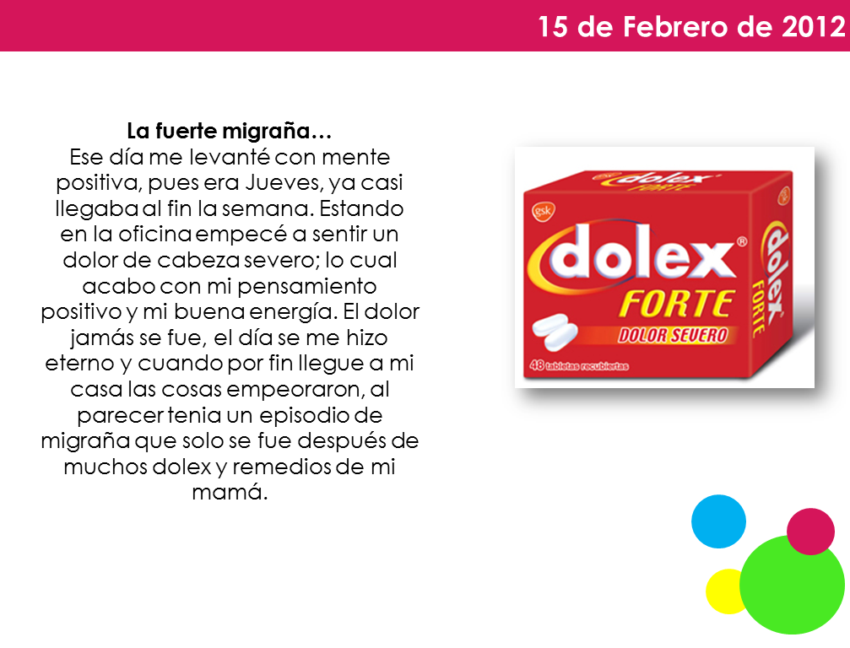
Gráfico 5. Tatiana

En consecuencia, la noción del consumo corporal está dada en la medida que construimos una corporeidad mediante prácticas identificatorias intervenidas por los múltiples desplazamientos del goce. Así, la materialidad del cuerpo no se puede diluir en el recipiente simbólico de la lógica… pero se une (De la Pava, 2003). Entonces, el consumo enlaza el significante corporal mediante un semblante de posibilidad: como sí. Una figuración positiva que afirma la experimentación y el disfrute identificatorios como actos performativos (repeticiones ritualizadas) otorgándole la posibilidad imperativa al querer de operar como principio de ordenamiento simbolizado.

Gráfico 6. Laura

Por ende, el cuerpo totalizante del goce no existe y el consumo es la ficción simbólica de dicho encubrimiento, presentándose como vía regia para la construcción de la completitud identificatoria. Es de esta manera, complejizando el entrecruzamiento entre goce y consumo, que podemos establecer una distinción sobre la noción de cuerpo estudiado por la biología y desplazarlo hacia el análisis del giro significante de la singularidad de lo corporal, lo cual resulta más preciso en términos de una dinámica de apropiación que no cesa de inscribirse intersubjetivamente.
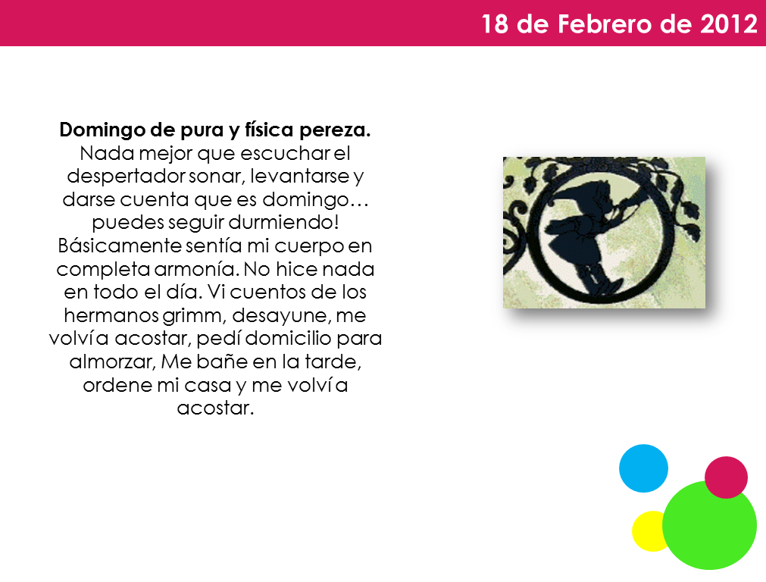
Gráfico 7. Tatiana
Ahora bien, si la subjetividad sobreviene en un entramado relacional y diferencial frente al goce que se materializa en el consumo, entonces, el consumo como práctica de producción es parte del contenido manifiesto de dicha subjetividad. Y, gracias a las intrincadas enunciaciones del goce es posible analizar la compleja relación entre la producción del disfrute y la representación de necesidades sobre el sustrato corpóreo. De esta manera la cultura material no sólo está dada por procesos de sublimación del significante corpóreo y, tampoco, por la reiteración de necesidades bajo procesos de intercambio económico, sino, por complejos desplazamientos del goce que se suspenden en múltiples producciones corporales.
Por consiguiente, el sustrato ontológico del consumo radica en los desplazamientos simbólicos de la materialización del deseo (y no en la satisfacción de necesidades). Esto explicaría la relativización moral del consumo, así como su radicalización axiológica en el reconocimiento otorgado al cuerpo-ideal. Lo anterior, controvierte la idea de que no es únicamente el objeto del consumo, sino también el modo de consumo, lo que la producción produce, no sólo objetiva sino también subjetivamente. (Marx, 1857-1858:12). Contrariamente, deducimos que en el modo de consumo, como prácticas, desplazamientos o trayectorias intersubjetivas; subyacen las nuevas formas de creación de valor cuyo vínculo asociativo son las múltiples producciones simbólicas que otorgan sentido a cada dinámica del goce como intento de materialización del deseo.

Gráfico 8. Pablo
Por lo expuesto, si hablamos de un cuerpo-ideal, estamos hablando de múltiples cuerpos-consumos, si hablamos de un consumidor-ideal, estamos hablando de las múltiples alternativas enunciativas en el ordenamiento social de los cuerpos-consumos. Asimismo, hablamos de un cuerpo que se tiene-en-construcción, no un cuerpo que se es, no es límite significante y tampoco es parte homogénea del engranaje social; porque se constituye a partir de diferencias–diferidas en múltiples giros significantes del goce, es decir: en múltiples cuerpos.

Gráfico 9. Valeria
En la multiplicidad corpórea del consumo proponemos una primordial diferencia frente a otros mecanismos de adhesión simbólica conformados por unificación e individuación. Una individuación identitaria en la cual los caracteres que los unen deben ser uniformes, homogéneos y reconocibles por los demás como sistemas de visión, distinción y, finalmente, de exclusión. Así, la división hegemónica del cuerpo tiene que ver con la tenencia percibida como identidad única e indivisible frente a un ideal impuesto; y su desplazamiento simbólico subyace al consumo creativo para la construcción de múltiples corporalidades con diversos potenciales enunciativos.
Si el cuerpo es una construcción evocativa de la identidad (pero que no la da por sentado), y a la vez, se le confiere atributos universales de saber-poder y, especialmente de posibilidad; no obstante, dicha evocación lo fragmenta en múltiples imperativos o contratos sociales (Preciado, 2011:13). Así, a la noción corpórea es posible adherirle otros significantes como la vida, el progreso, el trabajo, la proyección de la existencia, el bienestar, el éxito, la salud, y principalmente el desarrollo de sí. La paradoja consiste en que si no se tiene un cuerpo o ciertas condiciones materiales que permiten el acceso a ciertas formas de consumo, pareciera que no es posible acceder a los beneficios de experimentación, y en ello reside su fragmentación: en la ruptura substancial frente a la posibilidad de acceder al contrato social como mínima garantía del bienestar.

Gráfico 10. María del Pilar

Entonces, si no tenemos un cuerpo atado a unas condiciones materiales e identitarias específicas y reconocibles, podríamos afirmar que no tenemos vida, y en ello radica el potencial destructivo de los dispositivos de consumo como imperativos, porque permean las diferencias y las consistencias con una aparente universalidad dinámica y funcional que ratifica la relación instrumental de la tenencia de un tipo de cuerpo bajo una fórmula de propiedad. Por dicha razón se imbrica el consumo como recurso de la totalidad automodelante del yo, porque el consumo ante la intervención subjetiva del goce como imperativo, es la parte que trasciende el intercambio comercial de bienes y servicios, por formas de cambio y creación de valor atributivas a la trascendencia imaginaria y a la búsqueda constante de su materialización a través de un consumo material y simbólico hecho cuerpo.

Y, precisamente esa condición de consumo imperativo o mínimo indispensable debemos problematizarlo, escindiendo el cuerpo de aquellos significantes que lo fragmentan. De esta manera, dividir o dislocar el significante corpóreo, con el peligro que ello implica, es una condición de oportunidad para dislocar su formación rizomática: porque es siempre por rizoma como el deseo se mueve y produce (Deleuze y Guattari, 1994:32).
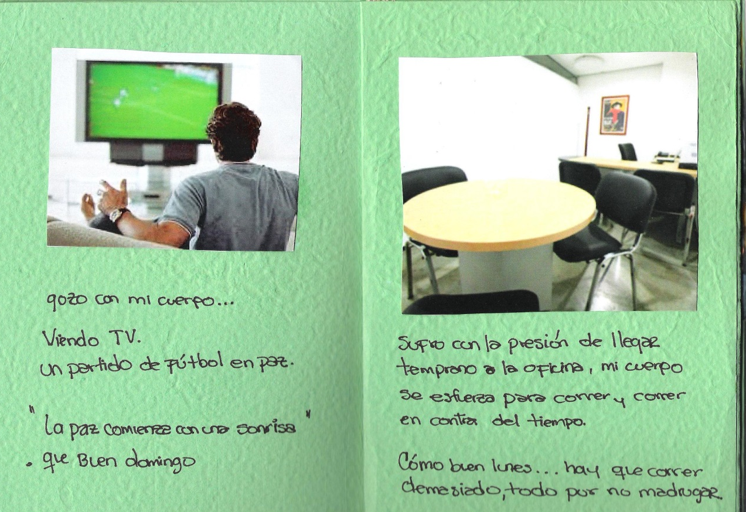
Gráfico 11. Carlos

Un deseo cuyo enraizamiento en términos de intercambio económico y psíquico implica un gasto y unos excedentes, lo cual podemos complejizar a partir del planteo teleológico de la condición nutricia en Marx: del mismo modo que en la naturaleza el consumo de los elementos y de las sustancias químicas es producción de plantas. Es claro que en la nutrición, por ejemplo, que es una forma de consumo, el hombre produce su propio cuerpo (Marx, 1857-1858:11). La condición nutricia nos sirve para fundamentar la práctica auto-enunciativa anclada en el consumo, una práctica en la cual cada producción corporal por lo menos debe dejar un registro o vestigio de su consumo como marco de la representación de sí.



Aunque no estoy de acuerdo con las intervenciones quirúrgicas de carácter estético, tengo muchas personas que están de acuerdo que inviertan grandes cantidades de dinero en mejorar su apariencia física.

Gráfico 12. Edward
Es allí donde los fragmentos palabra e imagen de los diarios de consumo corporal son parte de ese registro de sí, ya que la legitimación simbólica de la realidad corporal es parte de su impronta como mínima garantía de su existencia. Lo que nos lleva a identificar que la auto-producción corporal prefigura una disyuntiva con el consumo, porque en la medida que producimos un cuerpo, de alguna manera lo consumimos, en otras palabras, la producción corporal posee una falta de solidez correspondiente a un gasto propia de la consecución del goce.
Un goce que no necesariamente se circunscribe a la exaltación de los sentidos; por el contrario, es parte constitutiva de la mitigación de los mismos en una dinámica de intercambio psíquico. En este sentido, la trayectoria identitaria de sujeción relacionada con la construcción sí mismo en múltiples y posibles corporalidades, performa la condición nutricia del consumo mencionada por Marx, fragmentando el cuerpo en las múltiples particiones del goce.

Gráfico 13. Julián
La falta de solidez de la producción corporal no se refiere a la falta de fundamento epistemológico y material con efectos concretos, sino, a la desestimación de un significado del cuerpo que lo limite y lo contenga en la conformación de lo social como único modelo explicativo.
Precisemos que los estudios del cuerpo como parte de los estudios sociales tienen un emplazamiento en la antropología histórica (Kamper y Wulf, 1982; Hager, 1996 en Pedraza 2009) y se sustentan en virtud de que es un campo que permite analizar el orden social, individual, cultural, político y simbólico, problematizando los enclaves del pensamiento moderno en un marco discursivo, lo cual ha refrescado debates importantes en las ciencias sociales (Pedraza, 2009).
Los estudios antropológicos e históricos del cuerpo cuestionan los discursos abstractos que sirven de marco explicativo y que legitiman las imposibilidades enunciativas otras; ya que se reconocen los discursos como conjuntos de prácticas (no alienadas) en constante devenir. De esta manera, se cuestionan las epistemologías de la modernidad como constructos dogmáticos cuyo efectismo es prefigurativo, rescatando la multiplicidad de variables en un contextualismo radical contrastado con lo que los sujetos finalmente hacen con ello.
Una de las premisas importantes de estos estudios deriva en la condición de lo corporal que se circunscribe a los mecanismos de supervivencia a partir de un carácter hermenéutico (Gadamer, 1977: 57). Entonces, la potencia vital del cuerpo subyace a una forma identificatoria como superación de las condiciones vitales de existencia ancladas en un contexto específico. A partir de lo anterior, podemos inferir que la apropiación vital del cuerpo se establece en un marco político del sentido en el cual se subvierte la condición absoluta del significante corporal porque requiere de otros elementos que propicien su construcción social.
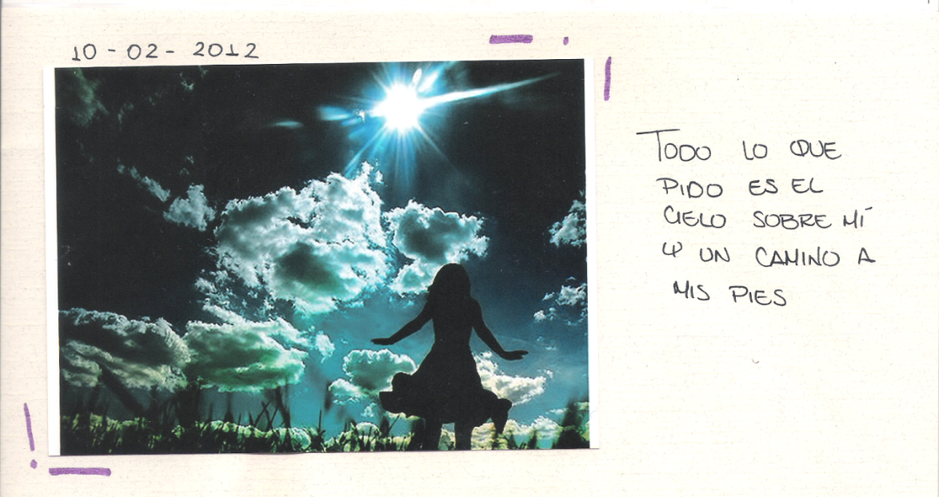
Gráfico 14. Carolina
Adicionalmente, los estudios antropológicos e históricos del cuerpo son una de las líneas analíticas que apuntala los estudios de la subjetividad contemporánea. De manera simultánea, la articulación de las diversas técnicas de producción del cuerpo se encuentran atravesadas por múltiples discursos; por ejemplo: la modernidad con el entrecruzamiento de la noción de identidad (Shilling, 1993; Le Breton, 1990 en Pedraza 2009), los estudios propios de la psicología y su relación con el cuerpo con el propósito de analizar el vínculo moderno entre el cuerpo y el yo (Giddens, 1991 en Pedraza 2009), también la relación entre el cuerpo y el orden social (Tuner, 1984; Featherstone, 1991 en Pedraza 2009), y el estudio del engranaje de prácticas, discursos y representaciones del cuerpo (Stafford, 1993 en Pedraza 2009); todos enclaves relevantes en el contexto específico de producción del corpus crítico que problematiza el pensamiento moderno.
La inclusión de los estudios contemporáneos sobre el cuerpo permite el pilotaje de la subjetividad desde un filtro de simbolización con el cual dislocamos el régimen soberano del discurso moderno, cuya pujanza apoyada en el poder teocrático reconoce el cuerpo como un cuerpo para la muerte (Preciado, 2011b). Los cuerpos creados a partir de los discursos religiosos monoteístas son subvertidos por un tipo de sujeción relacional cifrada en los nuevos giros significantes de lo corpóreo como producción de sí en términos de automodelamiento subversivo, en otras palabras, en términos de cómo asumen la norma social del cuerpo. Sin embargo, esto no quiere decir que dichas manifestaciones discursivas hayan sido eliminadas del entramado social; por el contrario, el análisis de los discursos sobre el cuerpo nos permite inferir que cada trayectoria deja su legado en una otra forma de desplazamiento o nuevo emplazamiento.

Gráfico 15. Carolina
La distinción del poder teocrático sobre el cuerpo, nos sirve de recurso estratégico para tomar una distancia crítica de la idea del cuerpo religioso y del proyecto vital asociado a la existencia por la vía autoedificante del pensamiento liberal; una intersección sobre el régimen disciplinario o biopolítico en el que hay una proliferación de órganos y el cuerpo funciona como una máquina orgánica de reproducción nacional (Preciado, 2011b).
Por lo anterior, puede afirmarse que lo corporal hace parte de los más sofisticados mecanismos de poder (Foucault, 1977-1978:14), cuya hegemonía dominante radica en la esencial apariencia sin división, completa y homogénea que en realidad se fragmenta en múltiples y reiterados procesos de construcción intersubjetivos. Un hecho que Beatriz Preciado refiere en la actualidad como el régimen fármaco- pornográfico o neoliberal al cual se circunscribe la noción médico-psiquiátrica de "género", la emergencia del cuerpo cyborg, la separación química entre heterosexualidad y reproducción o la conversión de la pornografía en cultura popular (Preciado, 2011b); siendo todos recursos de supuesta adherencia simbólica de consumo en la construcción de un tipo de cuerpo social.
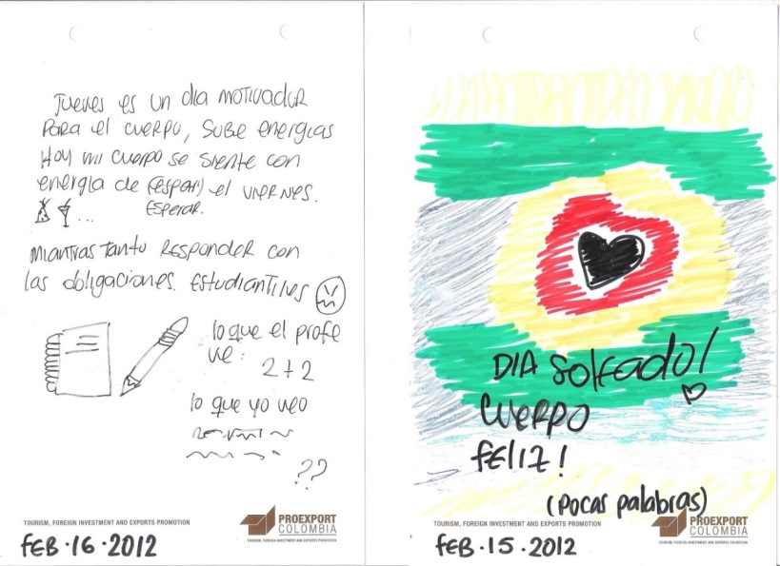
Gráfico 16. Miguel
La resistencia a dichos modelos explicativos como únicos, permite la emergencia de condiciones de posibilidad hacia unos estudios contemporáneos de la subjetividad, que a partir de una disrupción sobre las nociones discursivas prefigurativas del hombre moderno fomentan el devenir de unas nuevas heterologías.

Gráfico 17. María Alejandra

Reflexiones finales
A partir de los anteriores hallazgos de investigación sobre el enlace significante cuerpo-consumo ratificamos las siguientes premisas:
- El significante corporal se manifiesta mediante reiteradas dinámicas de significación y articulación del sentido tanto contingentes, como contradictorias, subversivas o resistentes trayectorias de consumo, que permiten la construcción de un cuerpo-sentido. Y dichas enunciaciones del consumo, a su vez, desbordan el significante corporal y lo desestabilizan a causa de sus múltiples singularidades. Por ende, es aquí donde la valorización del cuerpo como objeto de consumo nos posee, en términos de una corporeización del sentido y de apropiación en el orden de lo simbólico. Por consiguiente, no estamos ante la categorización funcional de productos sino ante la corporeización sentida de sí mismo en una relación funcional de valor.
- También, estamos ante una estética de la fragmentación de la imagen sí y de la narrativización no-lineal de la existencia, que descompone los significados primarios del cuerpo como: cuerpo ideal, cuerpo del trabajo, cuerpo en crecimiento y cuerpo funcional, por unos enclaves de representación corporal que funcionan como operadores de experimentación y modos de relación intersubjetivos engranados en el goce, los cuales no necesariamente representan una imagen única, monolítica o ideal de sí mismos.
- Estamos ante una estructura semántica establecida a base de oposiciones y matrices significantes, cuyo recorrido generativo se sustenta en el sentido otorgado al constructo corporal como material simbólico sensible de materializar los imaginarios o los ideales frente a la existencia. Una antropomorfización de los ideales del cambio mediante el otorgamiento de una posibilidad maleable de enunciación y experimentación de sí. Unas alternatividades enunciativas que no clausuran el sentido, sino que le otorgan una permanente posibilidad de construcción o deconstrucción significativa en términos de lo sensible.

Gráfico 26: Patricia
Referencias bibliográficas
BOURDIEU, PIERRE. 1984. Distinction: A Social Critique of the Judgments of Taste. Cambridge, MA: Harvard University Press.
CERTAU, MICHEL.1990. Ll'invention du quotidien. París:Gallimard.
DE LA PAVA, ARTURO. 2003. π – Charlar. ¿Cómo voy yo ahí… En la cama? O acerca del lazo conyugal. Desde el jardín de Freud. Revista de Psicoanálisis No. 3. Universidad Nacional de Colombia. Bogotá.
DELEUZE G Y GUATTARI F. 1994. Rizoma, México, Coyoacán.
FEATHERSTONE, MIKE et al. 1991. The Body: Social Process and Cultural Theory. Thousand Oaks, Sage. Londres y Nueva Delhi.
FOUCAULT, M.1977. Discipline and Punish. The Birth of the prison. New York: Vintage Books.
_____________ (1977-1978). Seguridad, Territorio y Población. Cursos del Colegio de Francia, 1977-1978. España: Akal.
GADAMER, H.G. 1977. Verdad y Método I. Fundamentos de una hermenéutica filosófica, Salamanca, Sígueme, 12ª reimpr. 2012. Tr.: Ana Agud Aparicio y Rafael de Agapito.
GEERTZ Y CLIFFORD. 1991. El surgimiento de la antropología posmoderna. Buenos Aires, Ed. Gedisa, 1991.
GIDDENS, ANTHONY. [1991], 1997. Modernidad e identidad del yo. El yo y la sociedad en la época contemporánea. Península. Barcelona.
HAGER, FRITHOF (Hg) (1996). Körperdenken: Aufgaben der Historischen Anthropologie. Berlin: Reimer.
ILLOUZ, EVA. 2007. Intimidades congeladas. Las emociones en el capitalismo. Buenos Aires, Katz Editores, 2007
KAMPER, DIETMAR und Christoph Wulf (1982). Die Wiederkehr des Körpers. Frankfurt a.M.: Suhr- kamp.
LACAN, J (1987): El Seminario 14: La Lógica del Fantasma. Buenos Aires: Paidós.
________ (1988): El Seminario 7: la ética del psicoanálisis. Buenos Aires:Paidós.
________ (1984): "Acerca de la causalidad Psíquica". Buenos Aires:Paidós.
________ (1964): Seminario 11 – Los cuatro conceptos fundamentales. Bs.As.: Paidós.
LE BRETON, DAVID. 1990, 1995. Antropología del cuerpo y modernidad. Nueva Visión. Tucumán.
LEJEUNE. 1975. Le pacte autobiographique, traducido al español: El pacto autobiográfico y otros estudios, Madrid, Endymion, 1994,
MARX, K. (1857-1858). Elementos fundamentales para la crítica de la economía política 1857-1858. Vol1. México: Siglo veintiuno editores.
MILLER, JACQUES-ALAIN. 1997. Introducción al Método Psicoanalítico. Editorial Paidós: Buenos Aires.
PEDRAZA, ZANDRA. 2009. En clave corporal: conocimiento, experiencia y condición humana. Revista Colombiana de Antropología. vol.45 no.1 Bogotá Jan./July 2009.
PRECIADO, BEATRIZ. 2011. Manifiesto Contrasexual. Anagrama: Barcelona.
_________________. 2011b. Seminario: Cuerpo Impropio. Guía de modelos somatopolíticos y de sus posibles usos desviados. Fecha: 2 - 4 de Noviembre de 2011. Universidad Internacional de Andalucía
QUINTANA, LAURA. 2012. Singularización política (Arendt) o subjetivación ética (Foucault): dos formas de interrupción frente a la administración de la vida. Revista de Estudios Sociales No. 43. Bogotá.
RANCIERE. J. 2002. El Maestro Ignorante, Editorial Alertes, Barcelona.
SERRES, MICHEL. 1995. Atlas. Prolongaciones del Mundo: el tiempo del mundo. Ediciones Cátedra, S. A. Madrid.
SHILLING, CHRIS. 1993. The Body and Social Theory. Sage. Londres.
STAFFORD, BARBARA MARIA. 1993. Body Criticism. Imaging the Unseen in Enlightenment Art and Medicine. MIT Press. Cambridge y Londres.
TURNER, BRYAN. [1984], 1989. "La sociología y el cuerpo". En El cuerpo y la sociedad. Exploraciones en teoría social. Fondo de Cultura Económica. México.
TURNER, MARK. 2006. "The Art of Compression" in The Artful Mind: Cognitive Science and the Riddle of Human Creativity. Edited by Mark Turner. Oxford University Press, October 2006.
ŽIŽEK, SLAVOJ. 1999. The plague of fantasies. Trad (2009): El acoso de las fantasías. México: Siglo XXI.
_____________.2001. El espinoso sujeto. El centro ausente de la ontología política. Editorial Paidós. Buenos Aires.

Profesional en Publicidad y Mercadeo de la Fundación Universitaria los Libertadores y estudiante de la Maestría en Estudios Culturales de la Universidad de los Andes. Docente del Politécnico Grancolombiano. Tel: 458 55 82 Cel: 317 8768165. Correo: sgonzale@poli.edu.co
Los nombres de los participantes fueron cambiados por respeto al principio de dignificación de su propia de vida. Y, porque una de las reivindicaciones políticas de las posibilidades enunciativas consiste en no usurpar la voz de otros.
Cabe precisar que la noción utilizada en este párrafo de performance equivale a acto y no se refiere a la dimensión política de la performancia en la cual se subvierte el acto como representación para dar fuerza al recurso enunciativo como emergencia política. Sin embargo, la apuesta del performance como acto sirve de recurso estratégico para problematizar la noción de prácticas de consumo que involucran tanto apropiaciones del disfrute como también sus distanciamientos ficcionales.
El giro significante disloca la noción de una relación semántica que se establece arbitrariamente entre un concepto y un significante convencional.

